## 如何去掉Word中段落前面的小方块

1. 段落前面的小方块是 段落标记,当声明一个段落标题的时候就会出现,此外,结尾处的 回车符也是段落标记.

去掉的方法如下.

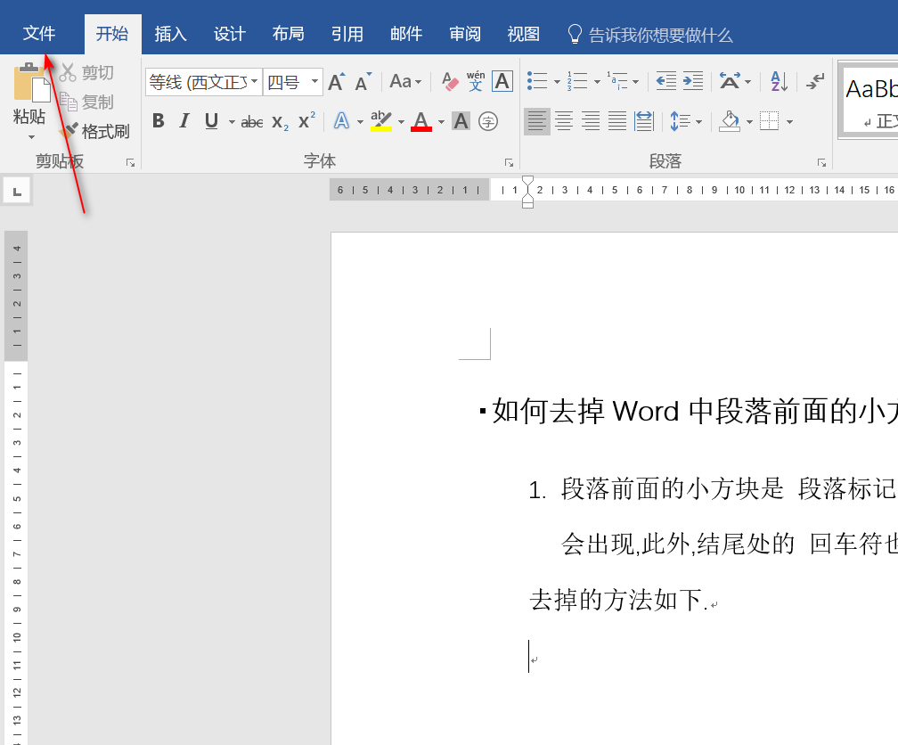

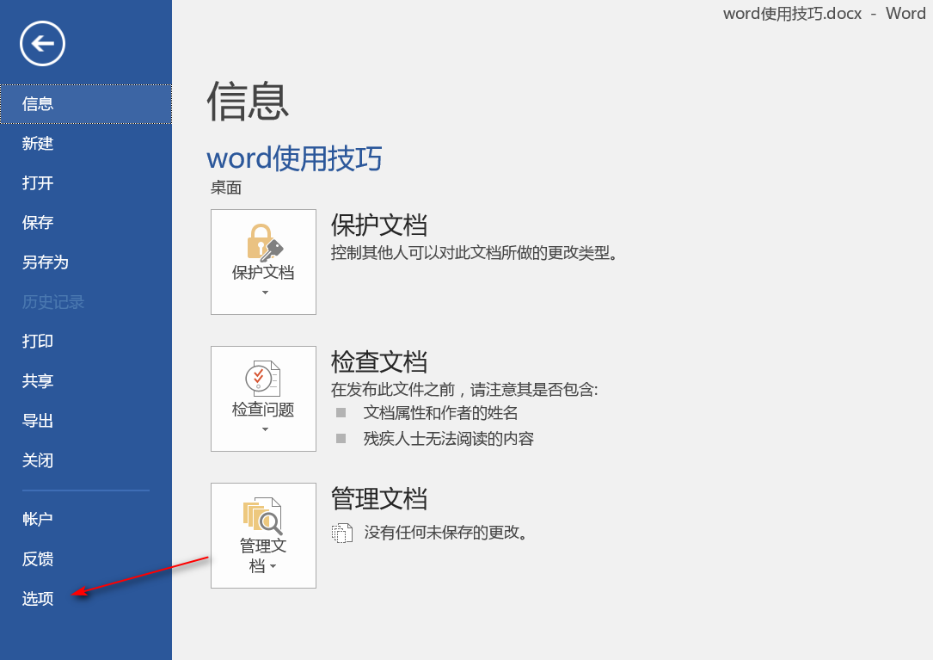

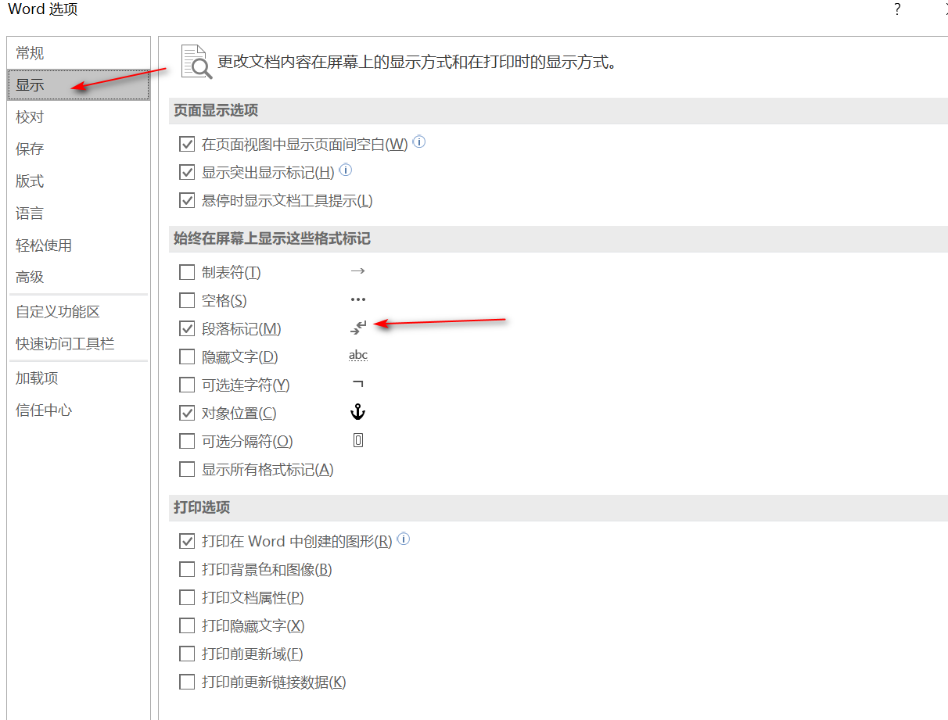

## 标题结合导航结构化管理word文档

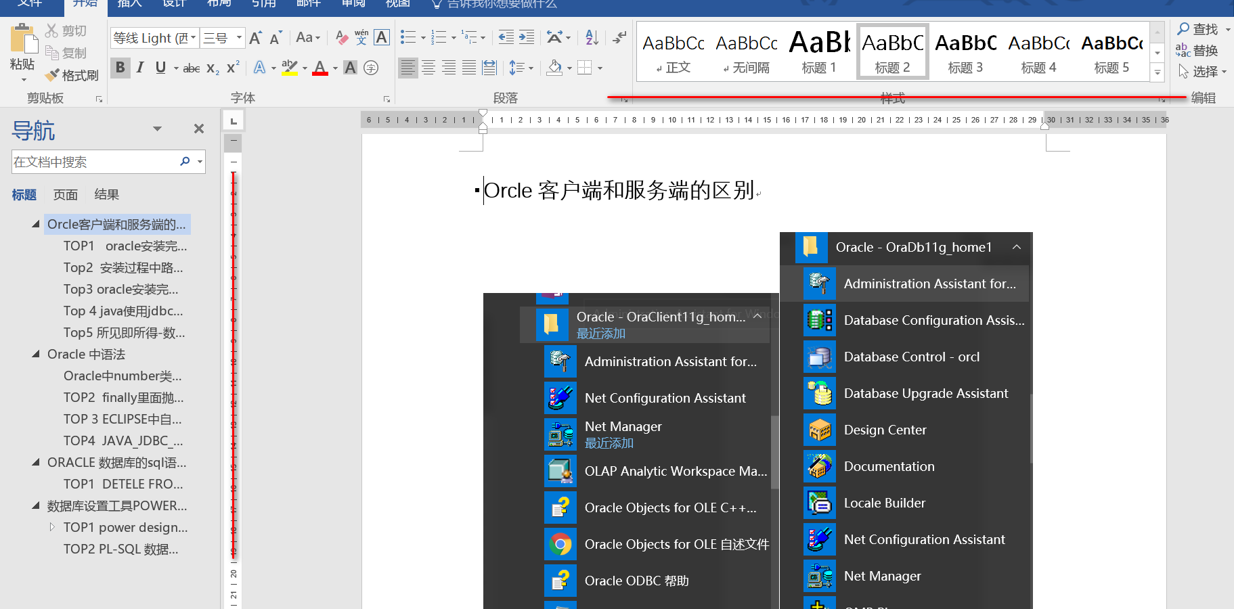

## 英文单词字母间距过大的解决方案

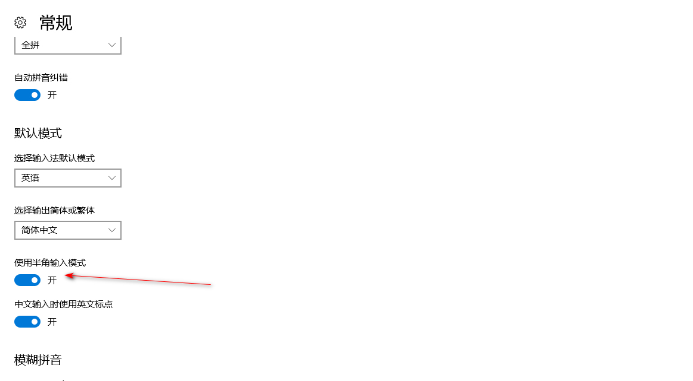

说明

1. 使用半角模式输入,重启需要输入文字的程序
2. 调整段落的字体的对齐方式

## Word列自动生成列的序号

1. 如果想要中断自动生成的列的序号 换行的时候 敲击两下enter
2. 如果想要生成当前列的子索引,换行的时候敲击两下 tab,如果想要回退到父索引出,需要满足
   1. 当前行没有输入
   2. 敲击一下空格